ВЕСТНИК

|  |  |
| --- | --- |
| **№ 33** | **24.07.**  **2019** |

**Новотроицкого**

**сельсовета**

Периодическое печатное издание депутатов и

администрации Новотроицкого сельсовета

Северного района Новосибирской области

**Содержание:**

1. **Детская шалость с огнем…**
2. **ПОЖАРНОЯ БЕЗОПАСНОСТЬ В ОСЕННЕ-ЗИМНИЙ ПЕРИОД**

**Детская шалость с огнем…**

Детская шалость одна из основных причин пожаров. Данные случаи учащаются во время летнего отдыха детей и каникул в течение учебного года. Как показывает практика и анализ таких случаев, то в основе их лежит не детская небрежность, а следующие причины:

-отсутствие или недостаточное проведение разъяснительных бесед по пожарной безопасности с детьми;

-оставление на видном и доступном месте спичек, зажигалок и других источников открытого огня, а также легковоспламеняющихся жидкостей.

Тяга к опасным развлечениям у детей продиктована разными причинами, которые зависят от возраста. И в разные возрастные периоды взрослые должны по-разному преподносить важную информацию. Детям в любом возрасте интересны различные предметы, приборы им нужно их потрогать и узнать, как работает. Часто малыш копирует (иногда неосознанно) поведение взрослых. Если родители часто курят в присутствии ребенка, то велика вероятность, что его будет тянуть к этим предметам. Для этого нужно стараться убирать все спички, зажигалки и пепельницы чтобы дети не могли их достать. Увидев свечу, ребенок будет заинтересован игрой пламени и светом, который от нее исходит. В школьном возрасте дети много времени проводят вне дома. На улице могут стать посиделки у костра или баловство с зажженными бумажными самолетиками. Часто такие игры или разведение самовольного огня на земле происходят рядом с жилыми домами, кустарниками, деревьями. Вследствие чего может привести грустным последствиям. Более того дети могут использовать сухую листву для более быстрого разведения костра. Все это может привести к развитию небольшого огня в крупный пожар. В старшем возрасте нередки случаи, когда в попытке стать взрослым и самостоятельным, подростки начинают в тайне курить. При этом от страха быть замеченным, бросают тлеющие окурки куда придется. От брошенных окурков от сигарет возникают пожары с длительным периодом скрытого развития. Конечно, при особо благоприятных условиях пламенное горение от источника зажигания малой мощности или тлеющего табачного изделия, в частности, может развиться достаточно быстро в течение нескольких минут или десятков минут, но обычно от момента занесения источника до возникновения пламенного горения проходит от 3 до 6 часов, а иногда 12 часов и более.

В любом возрасте дети должны знать свой домашний адрес, и на какой номер следует звонить в случае возникновения пожара. Дети в случаи опасности часто прячутся в шкафы, под кровати. Необходимо объяснять, почему этого не следует делать. Проговаривайте алгоритм поведения при обнаружении первых признаков пожара (дым, запах). У детей очень хорошее воображение и фантазия, и узнав, какие трагедии может вызвать вроде бы безопасный огонь свечи, он запомнит это на всю жизнь. Что делать детям в случае пожара? Не пытаться спрятаться от огня в квартире. Не открывать окна. Позвонить по необходимому телефону (101 – пожарная часть), четко сказать свой адрес, ФИО и что случилось. Обратиться за помощью к соседям.

Очень важно, чтобы дети запомнили ваши советы. Личным примером учите, детей соблюдению привил пожарной безопасности. Только большой заботой о наших детях вы сможете предупредить пожары от детской шалости с огнем, сохранить свой дом, имущество и самое дорогое – жизнь ребенка.

Государственный инспектор Куйбышевского и Северного районов

Новосибирской области по пожарному надзору Назаров И.А.

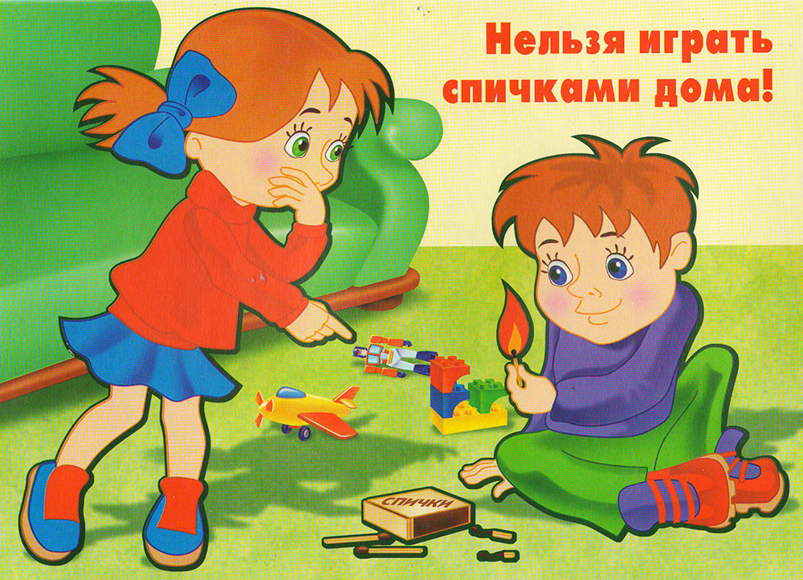

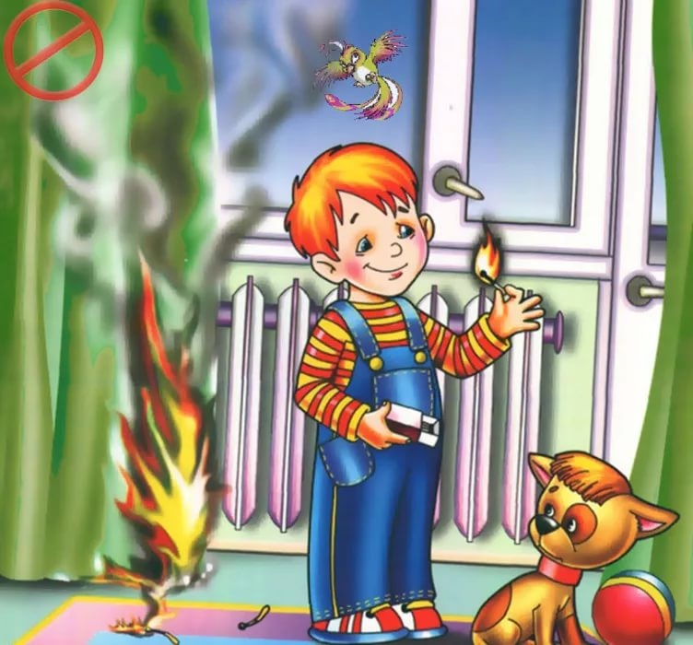

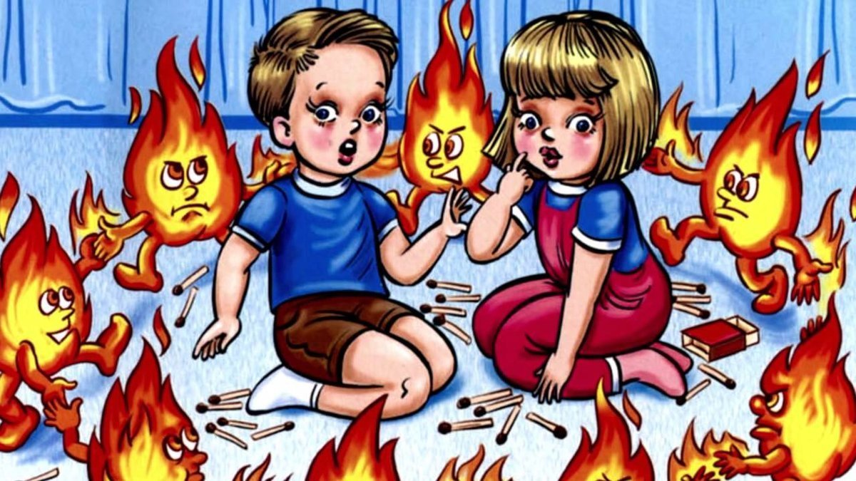

**ПОЖАРНОЯ БЕЗОПАСНОСТЬ В ОСЕННЕ-ЗИМНИЙ ПЕРИОД**

       С наступлением холодного периода года пожары в жилых домах обычно возникают от неисправных отопительных печей и режима их топки, а также от электрообогревательных приборов. В квартирах и жилых домах, имеющих печное отопление, необходимо обратить внимание на выполнение требований пожарной безопасности, при устройстве печей, и при их эксплуатации. Пожары чаще всего происходят из-за перекала печей, появления в кирпичной кладке трещин, в результате применения для растопки легко воспламеняющихся жидкостей, выпадения из топки или зольника горящих углей. Причиной перекаливания стенок и появления трещин дымовых труб может быть горение, сажи скапливающейся в дымоходах.

       Не менее распространенной причиной пожаров является нарушение правил пользования электрическими приборами. Такие пожары происходят в основном по двум причинам: из-за нарушения мер пожарной безопасности при пользовании электробытовыми приборами и скрытой неисправностью этих приборов и электрических сетей. Для каждой электрической нагрузки соответственно подбирается и проводник определенного сечения. Если сечение проводника меньше расчетного, то проводник будет чрезмерно нагреваться.

       Другой распространенной причиной пожаров, возникающих от электросетей, являются короткие замыкания. Короткие замыкания происходят тогда, когда два проводника без изоляции соприкасаются друг с другом. Провода мгновенно нагреваются, наблюдается интенсивное горение, выделение еще большего количества тепла. Вот почему необходимо следить за исправностью изоляции проводов, не допускать крепление проводов гвоздями, которые могут нарушать изоляцию.

Сильный нагрев проводов происходит также в местах присоединения проводов к токоприемникам или при ослабленном контакте между собой (скрутка).

Также наиболее пожарную опасность представляют собой некалиброванные плавкие вставки «кустарного» изготовления, так называемые «Жучки», устанавливаемые в электрозащите, например включение в электросеть сразу несколько приборов или электро тэнов высокой мощности,  электрозащита выдерживает, а изоляция эл. проводов начинает плавиться, что приводит к возникновению пожара.

      Отделение надзорной деятельности и профилактической работы по Куйбышевскому и Северному районам настоятельно рекомендует проверить всем гражданам имеющуюся в Ваших домах электрозащиту и при наличии «Жучков» заменить их на предохранители заводского изготовления.

      Пожары от бытовых газовых приборов нередко происходят также из-за нарушения правил пожарной безопасности. Основная причина пожаров- утечка газов вследствие нарушения герметичности трубопроводов, соединительных узлов и горелки газовых плит.

       Помните, огонь не прощает беспечного к себе отношения, а правила пожарной безопасности хороши только тогда, когда они соблюдаются! Будьте бдительны, не позволяйте ни себе, ни другим нарушать правила пожарной безопасности. Берегите себя и своих близких! Телефон службы спасения- «01», для абонентов сотовой связи- «101 или 112».

Государственный инспектор Куйбышевского и Северного районов

Новосибирской области по пожарному надзору Мизяк В.В

|  |  |  |  |  |
| --- | --- | --- | --- | --- |
| Учредители:  Совет депутатов Новотроицкого сельсовета администрация Новотроицкого сельсовета | Адрес редакции:  632092 Новосибирская область Северный район  село Новотроицк | Главный редактор  Магер Г.Н. | Телефон:  47-374 | Отпечатано в администрации Новотроицкого сельсовета  Бесплатно |